Міністерство освіти і науки України

Національний технічний університет України

«Київський Політехнічний Інститут імені Ігоря Сікорського»

Кафедра конструювання електронно-обчислювальної апаратури

Звіт

З виконання лабораторної роботи №5

з дисципліни “Аналогової електроніки”

Виконав:

студент групи ДК-62

Голуб М. C.

Перевірив:

доц. Короткий Є В.

Київ – 2018

**Хід роботи**

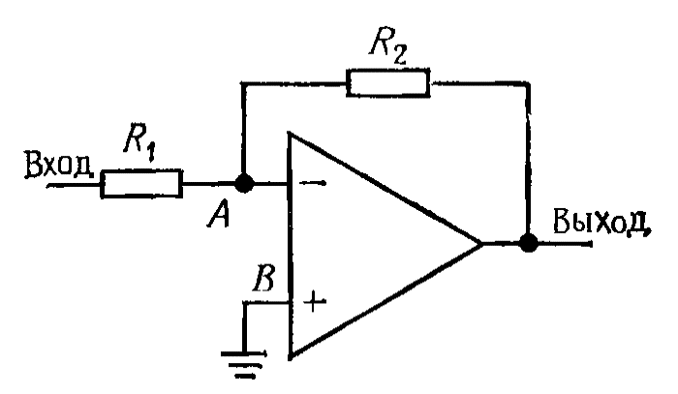**Завдання 1. Зібрати на лабораторному стенді інвертуючий підсилювач з коефіцієнтом підсилення 10.**

*Рис. 1. Принципова схема інвертуючого підсилювача.*

Складання схеми проводилось на платі ASLK-PRO в секції OPAMP Inverting з використанням номіналів R1 = 1 кОм, R2 = 10 кОм, якщо брати позначення згідно з рис.1.

На вхід був поданий сигнал 500 мВ. На виході в такому підсилювачі інвертується фаза на 180 градусів, що видно на рис. 2, а коефіцієнт підсилення:

$$K_{u}= -\frac{R_{2}}{R_{1}}=-\frac{10000}{1000}=-10$$

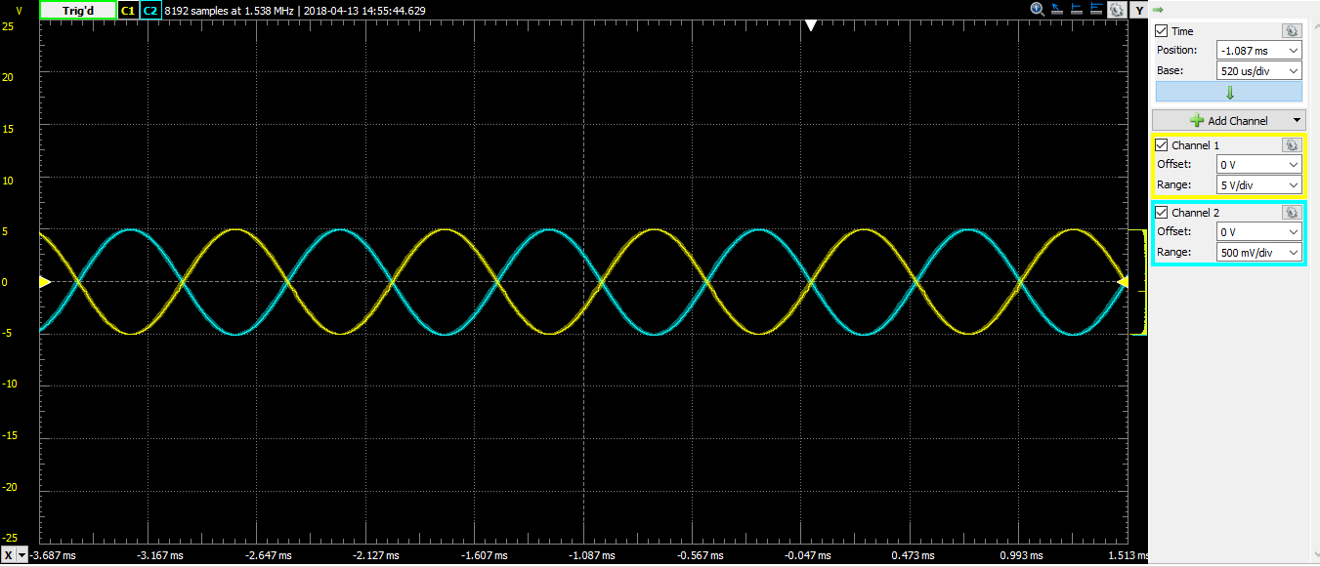

*Рис. 2. Сигнали на вході та виході інвертуючого підсилювача.*

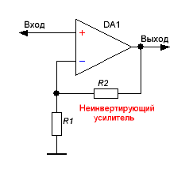**Завдання 2. Зібрати на лабораторному стенді неінвертуючий підсилювач.**

*Рис. 3. Принципова схема неінвертуючого підсилювача.*

З принципової схеми підсилювача (рис. 3) добре видно, що сигнал подається на неінвертуючий вхід, таким чином дане включення операційного підсилювача не інвертує вхідний сигнал.

В реалій схемі використовувались резистори R1 = 1 кОм, R2 = 10 кОм. На вхід подавалась напруга 500 мВ. Коефіцієнт підсилення для такої схеми:

$$K_{u}= 1+\frac{R_{2}}{R_{1}}=1+\frac{10000}{1000}=11$$

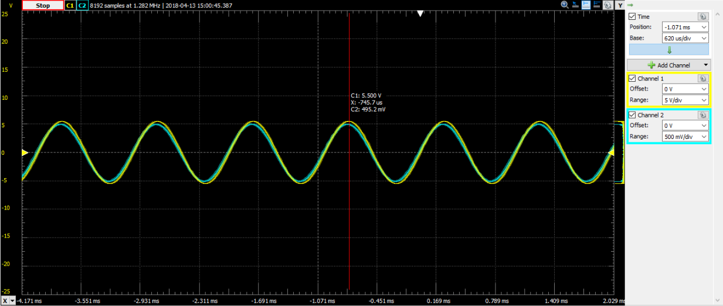

*Рис. 4. Сигнали на вході та виході неінвертуючого підсилювача.*

На виході отримана напруга 5,5 В, що задовольняє теоретичним очікуванням повністю. Також, можна побачити, що вихідний сигнал неінвертований відносно вхідного.

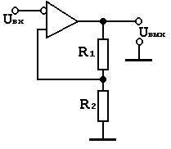**Завдання 3. Зібрати на стенді з набором операційних підсилювачів та компонентів до них тригер Шмітта.**

*Рис. 5. Принципова схема тригера Шмітта.*

Тригер Шмітта зображений на рис. 5 є його інвертуючим варіантом, так як напруга подається на інвертуючий вхід. В такому тригері коли напруга на вході стає більшою за порогову напругу відбувається перемикання тригера так, що тригер видає від’ємну напругу живлення.

На вхід поданий синусоїдальний сигнал амплітудою 1В. Використовувались резистори: R2 = 1 кОм, R1 = 10 кОм.

Порогова напруга:

$$U_{n}= U_{out}*\frac{R_{2}}{R_{1}+R_{2}}=10*\frac{1}{1+10}=0.92 (Вольт)$$

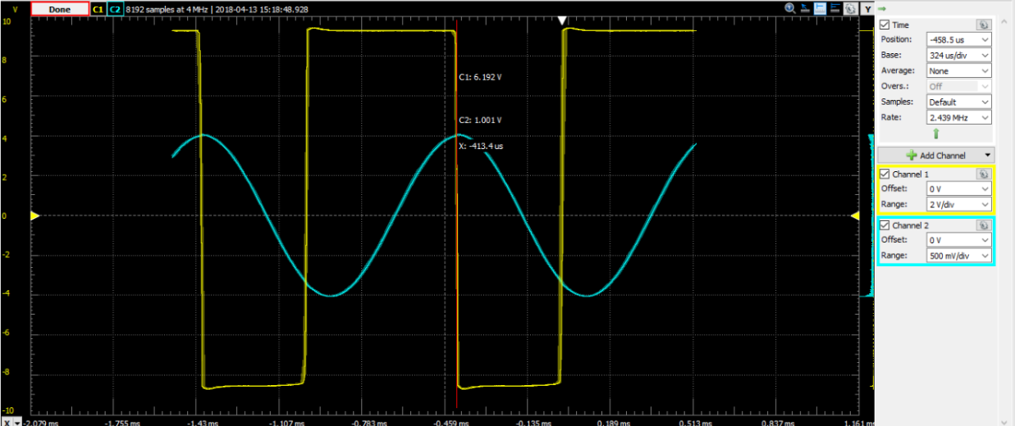

*Рис. 6. Робота тригера Шмідта.*

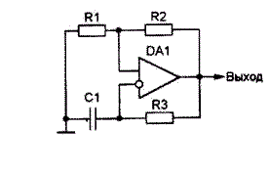**Завдання 4. Зібрати на стенді з набором операційних підсилювачів та компонентів до них генератор прямокутного тактового сигналу.**

*Рис. 7. Принципова схема генератора.*

Даний генератор видає на виході прямокутні імпульси з коефіцієнтом заповнення 50% з періодом який визначається:

$$T=2R_{3}C*\ln\left(1+2\frac{R_{1}}{R_{2}}\right)= 2*{10}^{3}*{10}^{-5}*\ln\left(1+2\frac{1}{10}\right)= 3640 (мкс)$$

Напруга на конденсаторі коливається «пилкоподібно» з таким же періодом. Хоча зарядка та розрядка відбувається по експоненті, ми бачимо на осцилографі майже прямі лінії. Це пов’язано з тим що конденсатор не встигає до кінця заряджатися-розряджатися і ми бачимо лише лінійну область цієї залежності.

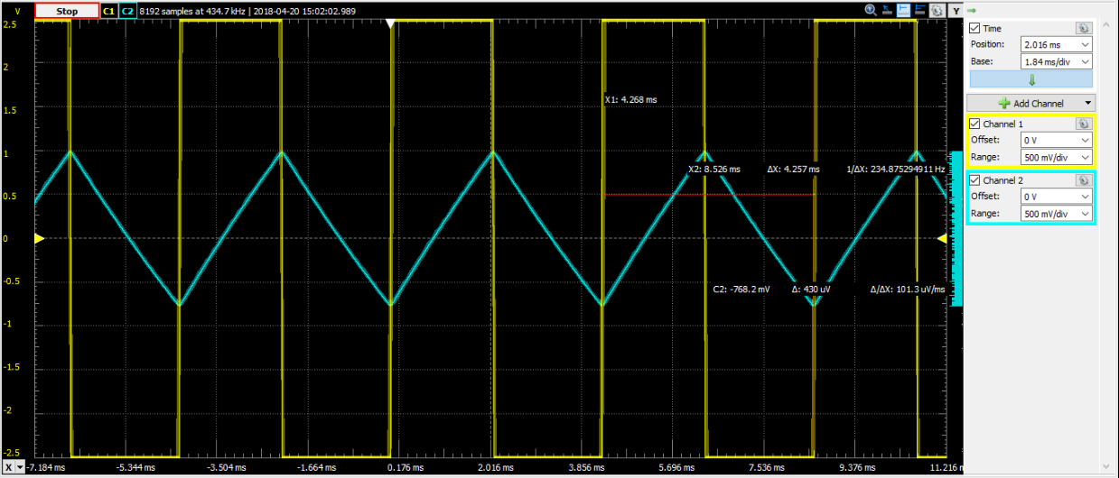*Рис. 8. Пилкоподібний імпульси.*

**Висновки**

Під час проведення даної лабораторної роботи було досліджено типові схеми на операційних підсилювачах з двополярним живленням, а саме: інвертуючий на неінвертуючий підсилювачі, тригер Шмітта та генератор на його основі. Для кожного з підсилювачів теоретично розраховувалось значення коефіцієнта підсилення, в залежності від номіналів елементів. Отримані значення перевірялись на реальних схемах. Результати отримані такі, що задовольняють теоретичні очікування: вихідні сигнали були пропорційні вхідним на значення коефіцієнту підсилення. Досліджена робота тригера Шмітта, як елементу з гістерезисом та перемиканням згідно зі значенням порогових напруг. Ці значення були теоретично розраховані та перевірені на реальній схемі. Результати дуже близькі, але все ж таки відрізняються на 8%, що можна пояснити неідеальністю моделі вимірювання. На основі такого тригера був побудований генератор пилкоподібної напруги та прямокутних тактового сигналу згідно з розрахованим періодом, який визначали номінали елементів у схемі. Отримані результати задовольняють теоретичні очікування.